JS基础
- 数组的方法
Pop（）出栈，返回被弹出的项
Push（）入栈，返回入栈之后数组的长度
Shift（）出队，返回出队的项
Unshift（）入队，返回入队之后数组的长度
Reverse（）倒叙，无返回值
Sort（function（val1，val2））排序，其中function返回1时，val1应该在val2之后，返回0时，说明两者相等，返回-1时，val1应该在val2之前。无返回值；sort函数的执行过程为：把每一项和前面的所有项进行比较，在前面的所有项中找到属于自己的位置，向后移动的方法。
indexOF（val1，val2）查找，val1为要找的项，val2表示在某个位置之后开始找。返回找到项的位置
lastIndexOf（val1，val2）反向查找，val1为要找的项，val2表示在某个位置之前开始找。返回找到项的位置
Concat（）数组合并，参数为要插入的内容。返回合并之后的新数组
Slice（val1，val2）数组截取，从val1到val2（不包含val2），返回截取的数组
Splice（val1，val2，value，...）数组删除/替换/插入。Val1表示从那个位置开始，val2表示要操作几个数，value...为要添加的项。返回新数组
Every（function(item，index，array){}）判断数组中全部项。Item为当前的项，index表示当前项的位置，array表示数组本身。返回True（全部符合）和False
Some（function(item，index，array){}）判断数组中的部分项，返回True（部分符合）和False（全部不符合）
Filter（function(item，index，array){}）过滤数组，返回符合条件项组成的数组
Map（function(item，index，array){}）操作数组，返回操作之后的新数组
forEach（function(item，index，array){}）操作数组，无返回值
Reduce（function(prev,cur,index,array){}）从前向后迭代数组中的每一个项，prev表示前一个项，cur表示后一个项，index项的索引，返回迭代的结果
reduceRight（function(prev,cur,index,array){}），从后向前迭代数组的每一项。
- Call、apply、bind
首先三者都是改变函数的this对象（函数执行的环境对象）
Call和apply两者的区别在于传递函数的参数，call向函数中传参时，是直接在call中传递，而apply则是通过数组
Bind是用于绑定函数的this对象，在函数执行bind之后，会返回一个函数实例。这个函数实例的this就会绑定在传递的这个this对象上。
- String
charAt(val),返回val位置上单子符串
cahrCodeAt(val),返回val位置上字符的字符编码
Concat(val1,val2,...),将多个字符串拼接在一起,返回拼接在一起的新字符
slice(val1,[val2]),在只有一个正参数的情况下，返回从val1到字符串结尾的新字符串，有两个正参数，返回val1到val2之间的字符串。当参数为负数时，给负数加上字符串的长度，再返回相应的字符串，如果val1比val2小返回一个长度为0的字符串。
substr(),在只有一个正参数的情况下，返回从val1到字符串结尾的新字符串，在两个正参数时，返回一个从val1位置开始向后的val2个字符组成的字符串。负数的情况下，只会给第一个加上字符串的长度，第二个直接设置为0。
substring(),在只有一个正参数的情况下，返回从val1到字符串结尾的新字符串，有两个正参数，返回val1到val2之间的字符串。两个参数如果为负数，就将负数转换为0。会自动比较两个参数，将小的放在前面。
indexOf(val),返回val在字符串中的位置(从前向后)
lastIndexOf(val),返回val在字符串中的位置(从后向前)
trim()，返回字符串的副本，但会删掉前后的空格
Match(val),返回一个匹配val(正则)的数组。
Search(val),返回第一个匹配val的位置。
Replace(val1,val2),返回一个用val2替换掉字符串中val1的字符串，val1可以为正则。
Split(val1,[val2]),返回一个数组，val1为子符串分隔符，val2为数组中个数。
LocaleCompare(),用于比较两个字符串，返回比较的结果。
- 面向对象
创建对象：
- 工厂模式
直接在fanction中创建一个新对象，为其添加属性，然后返回
- 构造函数模式
通过this为对象添加属性，必须使用new操作符。
new操作符实际上经历以下几步：
创建一个新对象；
将构造函数的this指向这个对象；
执行构造函数；
返回新对象；
问题：每次执行构造函数，就会在每一个对象上重新创建一遍。这样的话，如果属性是函数的话，会在堆内存中创建许多一模一样的函数，这样就无复用性可言。其他的对象属性，不存在这个问题（例如：数组）
- 原型模式
每一函数在创建的时候都为该函数创建一个prototype(原型)属性，此属性为一个指针，指向一个对象(原型对象)，在这个对象上创建的属性和方法，都是共享的。
原型对象也会自动获得一个constructor属性，也是个指针，指向prototype属性所在的函数。
每一个实例都会有一个__proto__属性，指向其构造函数的原型对象。
In操作符(for-in)会在所有的原型链上去查找属性。
Object.keys()和Object.getOwnPropertyNames()都会返回实例上的所有属性。
在重写prototype对象之前，所创建的实例都共享之前原型对象上的属性。在重写原型之后，所创建的实例共享之后的原型对象上的属性。这两个对象互不干扰。
问题：所有的实例会共享原型对象上的属性，那么属性如果是引用类型就有问题，函数可以通过this解决，而数组就会出现共享的问题。
- 组合构造函数和原型模式
共享的函数位于原型对象上，数组位于构造函数中。
- 动态原型模式
把所有的信息放在了构造函数中。

function F(name,age){
this.name=name;
this.age=age;
if(typeof this.sayName!=’function’){
F.prototype.sayName=function(){}
}
}
- 寄生构造函数模式
思想：创建一个函数，该函数仅仅是封装创建对象的代码，然后返回这个对象
function F(name,age){
Var a=new Object();
a.name=name;
a.age=age;
return a;
}
var p=new F(‘jj’,20);
只是在执行工厂模式的时候在前面加了个new操作符而已。在函数中返回的对象会覆盖掉new操作符执行过程中创建的对象。
- 稳妥构造函数模式
在构造函数中，将所有的属性都设置为私有属性。
Function f(name,age){
Var o=new Object();
Var othername=XXX;
o.sayName=function(){
console.log(name);
}
return o;
};
原型链：
思想：利用原型让一个引用类型继承另一个引用类型的属性和方法。实质上是让原型对象成为另一个构造函数的实例。
通过原型链继承之后，如果还想给原型对象上添加属性或者函数必须通过“.”方法来添加。
- 原型链继承:
只通过将原型对象实例化为父类的实例
问题：继承的原型对象上的引用类型共享了
- 构造函数继承：
在构造函数调用Parent.call(this);来实现继承
问题：每一个实例在实例化的时候，都会重复定义相同的函数。
- 组合继承：
将原型链继承和构造函数继承结合起来；
问题：继承之后的原型对象的constructor没有指向自己的构造函数。
解决方法：动手将原型对象的constructor重新赋值。
- 原型式继承（对象继承）：
在一个函数中，以一个对象（参数）为基础，将其赋值给临时函数的原型对象，直接返回通过这个临时函数new出来的一个对象
- 函数
函数定义：
函数声明：function F(){};
函数表达式：var F=function(){};
两者的区别：函数声明存在变量提升（预解析），而函数表达式不存在。
匿名函数：
在匿名函数中this指向全局对象
闭包
闭包是有权访问另一个函数作用域中变量的函数。
常见的方式是在一个函数中创建另一个函数。
闭包中保存的是整个变量对象，而不是某一个特殊的值。
闭包中的this和arguments只会查找到自己的活动对象，不会去找父级函数的。
- Ajax
var xhr = new XmlHttpRequst()；
属性：
responseText:响应文本
responseXML:响应的数据类型‘text/xml’或者‘application/xml’
status:响应的HTTP状态（200或者304）
readyState:请求/响应过程的当前阶段。
0：未初始化；未调用open()
1：启动，调用open()
2：发送，调用send()
3：接受，接收到部分数据
4：完成，接受全部数据
事件：
open()：开启请求/响应活动
send()：发送数据
onreadystatechange()：readyState发生变化时调用，必须定义在open()调用之前
setRequstHeader()：添加请求头。必须在open()和send()之间调用。
- 跨域
CORS：”跨域资源共享”
实现CORS通信的关键是服务器。只要服务器实现了CORS接口就可以跨域。
CORS请求分为两种：简单请求和非简单请求。
简单请求的条件如下：
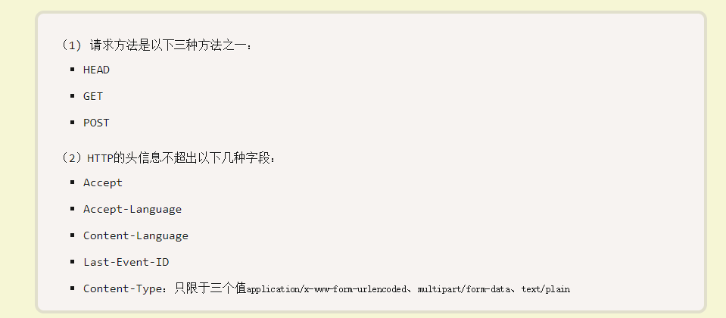
CORS的请求过程：
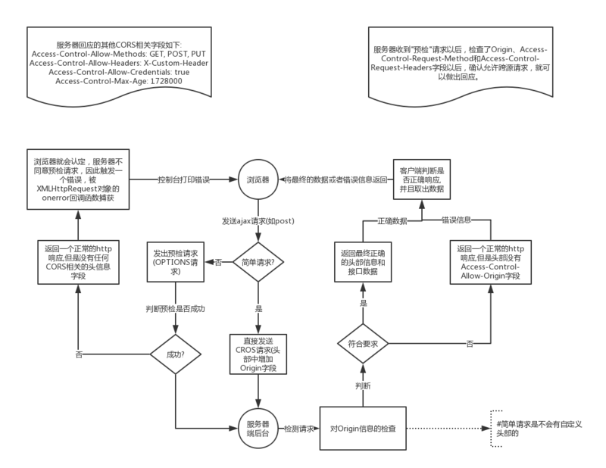
JSONP:网页通过添加一个script元素，向服务器请求JSON数据，前台还要传一个callback参数作为回调函数。
JSONP只能使用‘GET’请求。
如下所示：
var messagetow = function(data){
alert(data);
};
var url = "http://192.168.31.137/train/test/jsonpthree?callback=messagetow";
var script = document.createElement('script');
script.setAttribute('src', url);
Document.getElementsByTagName('head')[0].appendChild(script);

ES6+
- let和const
Let声明一个只在代码块有效的变量；
使用let声明的变量，会将for循环分为父级和子级，在父级和子级中使用同名变量，两者也互不影响。
Let声明的变量不存在变量提升，而且也会绑定这个区域。因此在使用let声明变量的代码块中，存在一个暂时性死区（在代码块开始到初始化变量）。
Let不允许在相同的作用域内，重复声明同一个变量，所以在函数中不能使用let去声明和函数参数同名的变量。
Let最重要的属性就是：增加了块级作用域。用来替换立即执行函数
Const声明一个只读常量。一旦声明，变量所指向的那块地址就无法改变，对于简单类型，也就意味不能改变值，对于引用类型，只要不改变地址就行。
在作用域方面，const和let是一样，没有变量提升，代码块绑定，暂时性死区，同一作用域内不能重复定义。

